河南省教育厅办公室文件

教办高〔2017〕131号

河南省教育厅办公室
转发教育部高等教育司关于开展
新工科研究与实践的通知

各本科高校：
现将《教育部高等教育司关于开展新工科研究与实践的通知》（教高司函〔2017〕6号）转发给你们。请各高校高度重视，积极参与，以新工科研究和实践为契机，进一步深化工程教育改革，不断推进新工科的建设与发展。新工科研究与实践项目作为国家级教改项目，我厅将在教学成果奖励方面优先给予支持。

2017年3月2日
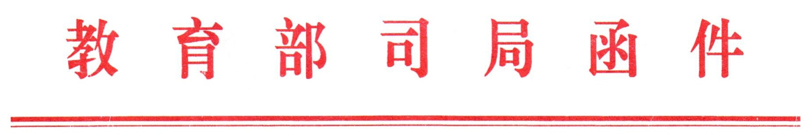
教育部高等教育司关于开展新工科研究与实践的通知
教高司函〔2017〕6号

各省、自治区、直辖市教育厅（教委），新疆生产建设兵团教育局，部属各高等学校：
高等工程教育在我国高等教育中占有重要的地位。深化工程教育改革、建设工程教育强国，对服务和支撑我国经济转型升级意义重大。2016年6月，我国工程教育专业认证体系实现国际实质等效，为深化工程教育改革提供了良好契机。当前，国家推动创新驱动发展，实施“一带一路”“中国制造2025”“互联网+”等重大战略，以新技术、新业态、新模式、新产业为代表的新经济蓬勃发展，对工程科技人才提出了更高要求，迫切需要加快工程教育改革创新。为深化工程教育改革，推进新工科的建设与发展，现决定开展新工科研究和实践。具体通知如下：
一、主要内容
新工科研究和实践围绕工程教育改革的新理念、新结构、新模式、新质量、新体系开展。主要内容分为：
1.工程教育的新理念：结合工程教育发展的历史与现实、国内外工程教育改革的经验和教训，分析研究新工科的内涵、特征、规律和发展趋势等，提出工程教育改革创新的理念和思路。
2.学科专业的新结构：面向新经济发展需要、面向未来、面向世界，开展新兴工科专业的研究与探索，对传统工科专业进行更新升级等。
3.人才培养的新模式：在总结卓越工程师教育培养计划、CDIO等工程教育人才培养模式改革经验的基础上，开展深化产教融合、校企合作的体制机制和人才培养模式改革研究和实践。
4.教育教学的新质量：在完善中国特色、国际实质等效的工程教育专业认证制度的基础上，研究制订新兴工科专业教学质量标准，开展多维度的教育教学质量评价等。
5.分类发展的新体系：分析研究高校分类发展、工程人才分类培养的体系结构，提出推进工程教育办出特色和水平的宏观政策、组织体系和运行机制等。
二、组织方式
新工科研究和实践以课题项目形式进行。有关高校根据新工科建设和发展需要，自主设立研究课题；经专家论证后，我司正式立项。为便于课题组织和交流，分三组开展研究和试点：
1.工科优势高校组。由传统的工科特色和行业特色高校共同参与，发挥自身与行业产业紧密联系的优势，面向当前和未来产业发展急需，推动现有工科的交叉复合、工科与其他学科的交叉融合，开展工科优势高校新工科研究和实践。由浙江大学牵头联系。
2.综合性高校组。由综合性大学参加，发挥学科综合优势，面向未来新技术和新产业发展，推动学科交叉融合和跨界整合，推动应用理科向工科延伸，开展综合性高校新工科研究和实践。由复旦大学牵头联系。
3.地方高校组。由地方高校参加，发挥自身优势，充分利用地方资源，对接地方经济社会发展需要和企业技术创新要求，深化产教融合、校企合作、协同育人，推动传统工科专业改造升级，开展地方高校新工科研究和实践。由上海工程技术大学、汕头大学共同牵头联系。
各地教育行政部门要积极推动工程教育改革，组织开展新工科研究和实践。有意愿开展新工科研究和实践的高校，请将研究课题提交给牵头高校汇总。请各牵头高校分别组织成立专家组，对研究课题进行论证，并组织项目的中期检查、交流、结题验收等。我司将适时增加部分新工科“卓越工程师教育培养计划”专业点，并通过多种方式给予支持。
三、时间安排
1.2-4月，各牵头高校组织成立专家组；研制发布各类课题指南；组织动员高校申报。
2.4-5月，有关高校向牵头高校提交研究课题项目任务书；牵头高校组织专家组论证后，向我司提供建议课题名单。
3. 5月底，我司根据专家论证意见和各组课题总体情况，正式公布研究课题项目名单。
各牵头单位联系人：
浙江大学，张聪，电话：0571-88206730；手机：13858030369；邮箱：zhangcong@zju.edu.cn；
复旦大学，瞿帅伟，电话：021-65642270；手机：13918796045；邮箱：shaishai@fudan.edu.cn；
上海工程技术大学，易丽，电话：021-67874044；手机：13818945896；邮箱：yili1979@163.com；
汕头大学，胡文龙，电话：0754-86502055；手机：13250198613；邮箱：wlhu@stu.edu.cn。
高教司理工处联系人：侯永峰，电话：010-66096262；手机：18601190948；邮箱：yfhou@moe.edu.cn。

教育部高等教育司
2017年2月21日


河南省教育厅办公室 2017年3月7日印发

